- 3. b) Post-analytická škola a antiesencionalismus aneb světy jsou dělány kulturně.
- Post-analytická škola/ antiesencionalismus

- patří k 2. obratu k jazyku ( jeden z filosofickým směrů, který rozpouští subjekt (já=člověk)
  - zabývá se jazykem a znaky
  - je přesvědčený, že významy neustále prokluzují → př. králík GAVAGAI- vypadá jako náš králík, ale není to náš králík, protože pro ně má rituální hodnotu, není to náš králík, kterého si dáme k obědu,)→ ****lingvisté došli k závěru, pokud něco chápeme příliš odlišně, byť to vypadá jako totéž, není to totéž → když o něčem neříkáme to samé, tak to není to samé
  - Věci dělá to, co o nich říkáme → věci tvoříme jazykem
    - 🌎Lidské světy jsou dělány jazykem - určující je, jak světy popisujeme
    - pokud něco nepojmenujeme, tak to neexistuje
  - jsou proti sobě dva směry a mezi nimi konflik: esencionalisté x antiesencionalisté
- Putnam Hilary - určující je, jak světy popisujeme
Prvky toho, co nazýváme jazykem či myslí, pronikají tak hluboko do toho, co nazýváme skutečností, že celý projekt, který se nám snaží představit jako mapující, něco nezávislého na jazyku, je od počátku fatálně/osudově nepovedený.
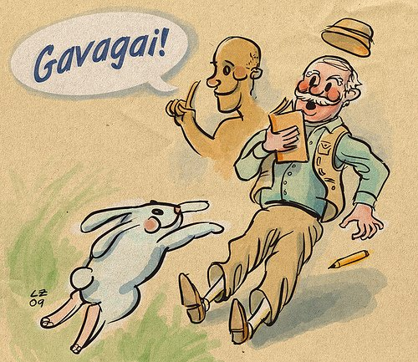

Esencionalisté
- věří že, věci mají svou jasnou esenci (ještě než je pojmenujeme)

Post-analytická škola/ antiesencionalismus
- post analytická škola, tedy stojí v opozici→nevěří v esenci věčí
- ěci tvoříme, až když je pojmenujeme (společenská shoda na tom významu)
- vše se děje v našem jazyce
- radikalizuje celou situaci→to, co nejpojmenuješ, neexistuje→substance se mění ve funkci (neexistuje nic pevného, vše je jen, že to nějak funguje ve společnosti) a věci zkoumáme jenom tak, že je popisujeme
- vzdáváme se čehokoliv pevného, není to o tom, jestli věc popisujeme přesně, ale spíš je to o tom, jak ji popisujeme, jestli nám to dává nějaký smysl
- můžeme ji zařadit do tvrdé větvě gnoseologické skepse
  - je tvrdě skeptická, že svět je poznatelný
  - spolu třeba s Jeanem Baudrillardem

